Концепция информационного обмена ЛИС БАРС - ЕМИАС Московской области
Оглавление
1 Изменения 3
2 Термины и определения 3
3 Нормативная документация 4
4 Цель 5
5 Задачи 5
6 Участники 5
7 Взаимодействие информационных систем 6
7.1 Информационный обмен между МИС и региональной ЛИС 7
7.2 Информационный обмен между локальной и региональной ЛИС 8
7.3 Информационный обмен между региональной ЛИС и УРО 8
8 Схема бизнес-процессов информационного обмена 9
9 Основные бизнес-процессы 9
9.1 Провести ОДЛИ 9
9.1.1 Описание 10
9.1.2 Сценарий 10
9.2 Создать направление на ЛИ 12
9.2.1 Сценарий 12
9.3 Забрать биоматериал 13
9.3.1 Сценарий 13
9.4 Передать направление в региональную ЛИС 14
9.4.1 Сценарий 14
9.5 Запросить направления из региональной ЛИС 16
9.5.1 Сценарий 16
9.5.2 Запросить перечень направлений из ЛИС 17
9.5.3 Запросить направление из ЛИС 18
9.6 Передать результаты в региональную ЛИС 19
9.6.1 Сценарий 19
9.7 Запросить результаты из региональной ЛИС 20
9.7.1 Сценарий 20
10 Вспомогательные бизнес-процессы 21
10.1 Запросить справочники ЛИС 21
10.1.1 Сценарий 21
10.2 Запросить справочник ЛИС 22
10.2.1 Сценарий 22
10.3 Запросить структуру ЛПУ 23
10.3.1 Сценарий 23
10.4 Синхронизировать данные УРО 24
10.4.1 Общее описание 24
10.4.2 Передача данных оборудования из ЛИС в УРО 24
10.4.3 Передача данных о количестве исследований на оборудовании из ЛИС в УРО 25
10.4.4 Передача данных о зарегистрированном оборудовании из УРО в ЛИС 25
10.5 Запросить отчеты ЛИС 26
10.5.1 Запросить стат. отчеты ЛИС 26
10.5.2 Запросить реагенты и расходные материалы ЛИС 28
10.5.3 Запросить оказанные услуги ЛИС 29
10.5.4 Запросить расписание ЛИС 31
10.5.5 Запросить оказываемые услуги ЛИС 33
11 Приложения 34
11.1 Порядок подключения к сервису fhir БАРС 34
11.2 Предложения по методу получения отчетов сервиса ЛИС 35
11.2.1 Описание 35
11.2.2 Параметры запроса 35
11.2.3 Параметры ответа 35
11.2.4 Отчеты метода $getreport 36
11.2.5 Пример запроса 36
11.2.6 Пример ответа 36
11.3 Предложения по формированию стат. отчетов ЛИС (от МИАЦ) 37
11.4 Предложения по обмену данными УПП 38
11.4.1 Структура данных УПП в ОДЛИ 38
11.4.2 Бизнес-процессы, участвующие в обмене данных УПП 38
11.4.3 Особенности информационного обмена данными УПП 38
11.4.4 Данные УПП в структуре ресурса Condition 38
11.4.5 Пример ресурса Condition 40

Изменения
Дата | Изменение | Инициатор
09.06.20 | Доработаны задачи | Колесник Д.
09.06.20 | - Доработан раздел «Забрать биоматериал»  - Добавлены разделы:  - Информационный обмен между МИС и региональной ЛИС  - Информационный обмен между локальной и региональной ЛИС  - Информационный обмен между региональной ЛИС и УРО | Бугров Д.
09.06.20 | - Из нормативной документации убраны:  - Описание_форматов_взаимодействия.docx  - Сван_REST Методы Алгоритм работы. Заполнение результатов или добавление PDF R...docx  - Сван_ТЗ РИШ. Rest-методы.docx  - Получение_справочника_медицинских_услуг.docx | Звягин А.
10.06.20 | - В сценарий «Создать направление на ЛИ» добавлен шаг по характеристикам пациента  - В разделе «Термины и определения»:  - добавлен термин «МИС»  - доработано определение термина «ЛИС»  - В сценарий «Запросить направления из региональной ЛИС» включены сценарии:  - «Запросить перечень направлений из ЛИС»  - «Запросить направление из ЛИС» | Диченсков К.
07.06.20 | - Добавлен термин УПП  - Добавлена задача «Обеспечить обмен данными УПП»  - Доработан сценарий «Передать направление в региональную ЛИС» с учетом данных УПП  - В раздел «Приложения» добавлен раздел «Предложения по обмену данными УПП» | МИАЦ
03.08.20 | - Доработана диаграмма раздела «Запросить отчеты ЛИС»  - Добавлен сценарий «Запросить оказываемые услуги ЛИС»  - Доработан сценарий «Запросить стат. отчеты ЛИС»  - Доработан сценарий «Запросить реагенты и расходные материалы ЛИС»  - Доработан сценарий «Запросить оказанные услуги ЛИС»  - Доработан сценарий «Запросить расписание ЛИС» | МИАЦ
05.08.20 | - В раздел «Предложения по методу получения отчетов сервиса ЛИС» добавлен параметр запроса «ServiceCodeF»  - В сценарии «Запросить стат. отчеты ЛИС», «Запросить оказанные услуги», «Запросить оказываемые услуги» добавлена колонка ServiceCodeF»  - Добавлен термин «Региональный ГУИД ЛПУ»  - Уточнен результат сценария «Запросить структуру ЛПУ» с учетом региональных ГУИДов ЛПУ | МИАЦ
06.08.20 | - В раздел «Предложения по методу получения отчетов сервиса ЛИС» добавлен параметр запроса «OrderMisID»  - В сценарии «Запросить реагенты и расходные материалы ЛИС»:  - добавлено ограничение по параметру запроса «ServiceCodeF»  - название колонки ответа «OrderMisId» заменено на «OrderMisID»  - В сценарий «Запросить оказанные услуги ЛИС» добавлено ограничение по параметру запроса «OrderMisID» | МИАЦ

Термины и определения
Термин | Определение
Анализ | Набор исследований, объединенных по медицинской или экономической причине в группу. Анализ связан с медицинской лабораторной услугой.
ГУИД | Глобальный уникальный идентификатор
ЕМИАС | Единая медицинская информационно-аналитическая система МО
ИО | Электронный информационный обмен
Исследование | Набор тестов, измеряемых вместе. Объединение тестов в исследование осуществляется либо по технологическим (невозможно получить одно из значений отдельно, т.к. прибор измеряет все показатели сразу, например, общий анализ крови) либо по медицинским (неполный набор показателей не имеет смысла или не дает клиническую картину, например, лейкоцитарная формула крови). Исследование связано с медицинской лабораторной услугой.
КЗМ | Кабинет забора материала
ЛИС | Лабораторная информационная система – система автоматизации документооборота для лабораторных учреждений. В МО в качестве региональной ЛИС выступает подсистема ЛИС ЕМИАС МО (БАРС)
ЛЛИС | Локальная ЛИС
Медицинская лабораторная услуга | Последовательно выполняемые медицинским работником действия от момента назначения до получения результата исследования, направленные на распознавание состояний или установление факта наличия либо отсутствия заболеваний, осуществляемые посредством проведения лабораторного исследования и имеющие самостоятельное законченное значение. Медицинская услуга имеет код, основанный на федеральном справочнике «Номенклатуры медицинских услуг»
МИС | Медицинская информационная система — система автоматизации документооборота для медицинских учреждений. В ЕМИАС МО представлена подсистемами «Поликлиника» и «Стационар»
МИСП | Подсистема «Поликлиника» ЕМИАС МО (Софтраст)
МИСС | Подсистема «Стационар» ЕМИАС МО (Промед)
МО | Московская область
НД | Нормативная документация
Образец | Атомарный исследуемый материал, имеющий конкретное происхождение и принадлежность. Образцу соответствуют исследования, которые необходимо с ним провести.
ОДЛИ | Обмен данными лабораторных исследований
ОИД | Объектный идентификатор
Региональный ГУИД ЛПУ | ГУИД ЛПУ, формируемый подсистемой «Поликлиника» ЕМИАС МО
Сервис fhir | Интеграционный сервис fhir БАРС
Сервис МИСС | API Промед
Тест | Атомарный измеряемый показатель. Синонимы: Показатель, Аналит
УПП | Подсистема «Управление потоками пациентов» ЕМИАС МО (Промед)
УРО | Подсистема «Управление ресурсным обеспечением» ЕМИАС МО

Нормативная документация
№ | Название | Источник
 | Спецификация FHIR (v1.0.2: DSTU 2) | https://www.hl7.org/fhir/DSTU2/index.html
 | Описание информационного взаимодействия между ЛИС/МИС БАРС и внешними ИС | Описание_форматов_взаимодействия 20200514.docx
 | Концептуальная схема ИО ЛИС БАРС -Промед в МО | ЛИС-Стационар.PNG
 | Концептуальная схема ИО ЛИС - Поликлиника | Интеграция с Поликлиникой.jpg
 | Спецификация сервиса УРО ЕМИАС МО | 2019-12-19 Сервис УРО - оборудование.docx
 | Спецификация методов получения справочника ЛПУ (сервис МИСП) | Получение ЛПУ.pdf
 | Номенклатура медицинских услуг | https://nsi.rosminzdrav.ru/#!/refbook/1.2.643.5.1.13.13.11.1070

Цель
Целью информационного обмена ЛИС БАРС– ЕМИАС МО является интеграция процессов планирования и оказания лабораторных исследований.

Задачи
- Обеспечить передачу региональных справочников из ЛИС в другие ИС
- Обеспечить передачу направлений из МИС в ЛИС
- Обеспечить передачу результатов из ЛИС в МИС
- Обеспечить передачу отчетов из ЛИС в МИС
- Обеспечить передачу данных оборудования между ЛИС и УРО
- Обеспечить передачу структуры ЛПУ из МИСП в ЛИС
- Обеспечить передачу направлений из ЛИС в локальные ЛИС
- Обеспечить передачу результатов из локальных ЛИС в ЛИС
- Обеспечить обмен данными УПП

Участники
Аббревиатура | Название | Информационная система | Функции | Сервисы
МИСС | Подсистема «Стационар» ЕМИАС МО | МИС Промед | Автоматизация деятельности стационарных ЛПУ | API Промед
МИСП | Подсистема «Поликлиника» ЕМИАС МО | ТрастМед:Поликлиника | Автоматизация деятельности поликлинических ЛПУ | Синхронизация структуры ЛПУ
ЛИС | Подсистема «Лаборатория» ЕМИАС МО | ЛИС БАРС | Автоматизация деятельности ЛИС и ОДЛИ | ОДЛИ
УРО | Подсистема «УРО» ЕМИАС МО | УРО | Автоматизация учете медицинского оборудования | Обмен данными оборудования
ЛЛИС | Локальные лаборатории | ЛИС Innovasystem | Автоматизация деятельности ЛИС

Взаимодействие информационных систем
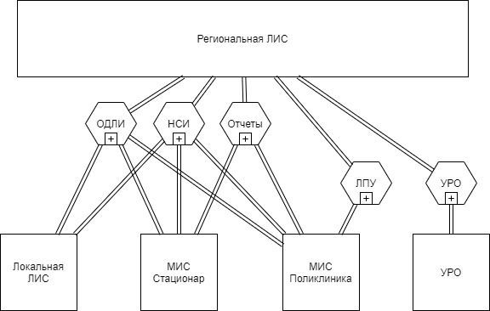
ЛИС выполняет функцию региональной шины ОДЛИ:
- предоставляет региональные справочники ОДЛИ
- предоставляет региональный сервис ОДЛИ
- регистрирует забор материала
- регистрирует и валидирует результаты ЛИ, выполненных в региональной ЛИС
- регистрирует данные лабораторного оборудования региональной ЛИС
- консолидирует данные ОДЛИ
- предоставляет отчеты ОДЛИ
МИСС, МИСП и ЛЛИС используют сервис fhir для ОДЛИ, получения справочников ОДЛИ и отчетов.
ЛИС использует сервис МИСП для синхронизации структуры ЛПУ.
ЛИС использует сервис УРО для обмена данных лабораторного оборудования.
Заборы материалов регистрируются в удаленных рабочих местах ЛИС, установленных в кабинетах забора материала ЛПУ.

Информационный обмен между МИС и региональной ЛИС
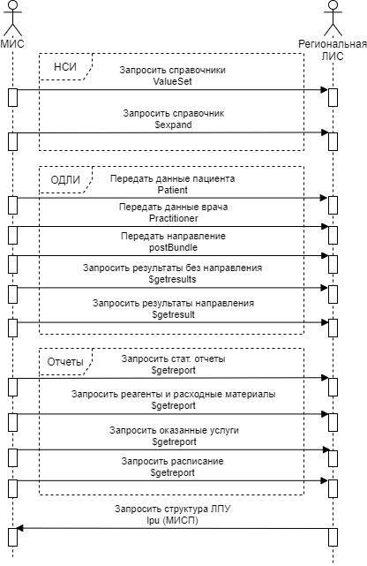

Информационный обмен между локальной и региональной ЛИС
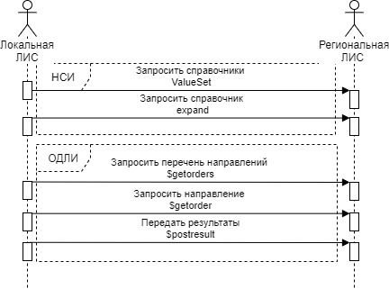

Информационный обмен между региональной ЛИС и УРО
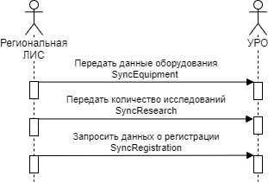

Схема бизнес-процессов информационного обмена
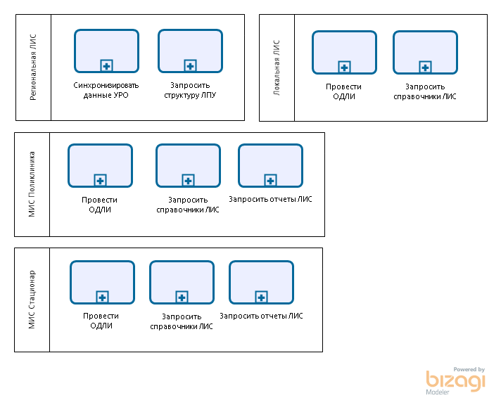

Основные бизнес-процессы

Провести ОДЛИ
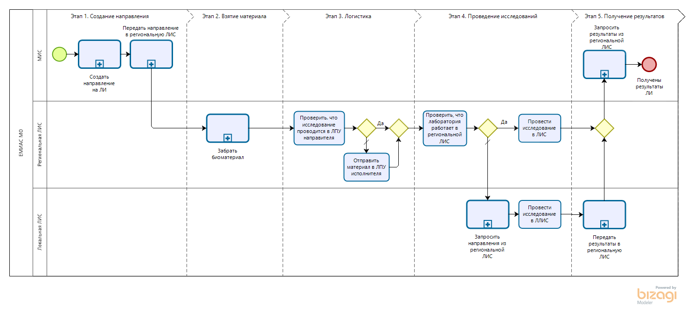

Описание

Этап 1: Создание направления
Врач МИС создает направления на лабораторные исследования.
Направление содержит следующие информацию:
- Информацию о пациенте (ФИО, дату рождения, паспорт, полис и т.д.)
- Информацию о ЛПУ и враче заказывающие исследование.
- Список заказанных услуг из единого справочника региональных услуг (за основу взят федеральный справочник услуг) (Приложение 1).
- Кабинет взятия биоматериала по структуре ЛПУ и время записи.
- При необходимости передаются дополнительные характеристики пациентов, такие как неделя беременности, фаза цикла и т.д.

Этап 2: Взятие материала
Региональный ЛИС определяет необходимые для исследований биоматериалы и контейнеры.
Медсестра процедурного кабинета забирает материал, генерирует уникальный идентификатор образца, печатает штрих-этикетку, приклеивает к контейнеру с биоматериалом и фиксирует время взятия материала в региональном ЛИС.

Этап 3: Логистика
Региональный ЛИС определяют лабораторию исполнителя исследования.
Если ЛПУ лаборатории исполнителя совпадает с ЛПУ направителя, то биоматериал передается в лабораторию.
Если ЛПУ лаборатория исполнителя не совпадает с ЛПУ направителя, то:
- медсестра процедурного кабинета формирует транспортную накладную в региональной ЛИС
- медсестра процедурного кабинета передает биоматериалы вместе с транспортной накладной в ЛПУ лаборатории исполнителя
- сотрудник лаборатории исполнителя регистрирует получение биоматериалов в региональной ЛИС.

Этап 4: Проведение исследования
Если лаборатория работает в региональной ЛИС, то проводятся лабораторные исследование и регистрируются их результаты.
Если лаборатория использует локальную ЛИС, то сторонняя ЛИС запрашивает у региональной ЛИС направления, проводит лабраторные исследования и передает результаты в региональную ЛИС.

Этап 5: Получение результатов
МИС запрашивает результаты направлений в региональной ЛИС.

Сценарий
Предусловия | - В ЛИС развернут сервис fhir  - В МИС развернут клиент сервиса fhir  - В ЛЛИС развернут клиент сервиса fhir  - В участвующих ИС настроены региональные справочники ОДЛИ
Участники | - ЛИС  - МИС  - ЛЛИС
Инициирующее событие | Медработник МИС принял решение о направлении на ЛИ
Результат | В МИС получены результаты направления на ЛИ

Шаги
Шаг | Название | Действие | Ожидаемый результат
 | Создать направление на ЛИ | МИС вызывает одноименный сценарий | В МИС зарегистрировано направление на ЛИ
 | Передать направление в региональную ЛИС | МИС вызвает одноименный сценарий | В ЛИС зарегистрировано направление из МИС
 | Забрать биоматериал | ЛИС вызвает одноименный сценарий | В ЛИС зарегистрированы контейнеры с биоматериалом
 | Проверить. что исследование проводится в ЛПУ направителя | ЛИС проверяет, что исследования направления будут проводится в ЛПУ направителя.  Если да, то переход к шагу 6. | Проверка проведена
 | Отправить материал в ЛПУ исполнителя | ЛИС (медсестра кабинета забора материала):  - регистрирует транспортную накладную  - передает контейнеры с биоматериалами вместе с транспортной накладной в лабораторию | Контейнеры с накладной переданы в лабораторию
 | Проверить, что лаборатория работает в региональной ЛИС | ЛИС проверяет, что лаборатория работает в ЛИС.  Если да, то переход к шагу 10. | Проверка проведена
 | Запросить направления из региональной ЛИС | ЛЛИС запрашивает направления из ЛИС | В ЛЛИС зарегистрированы направления из ЛИС
 | Провести исследование в ЛЛИС | ЛЛИС (сотрудник лаборатории) регистрирует результаты ЛИ | В ЛЛИС зарегистрированы результаты ЛИ
 | Передать результаты в региональную ЛИС | ЛЛИС передает результаты в ЛИС | В ЛИС зарегистрированы результаты ЛИ
 | Провести исследование в ЛИС | ЛИС (сотрудник лаборатории) регистрирует результаты ЛИ. | В ЛИС зарегистрированы результаты ЛИ
 | Запросить результаты из региональной ЛИС | МИС запрашивает результаты направления из ЛИС.  Сценарий завершен. | В МИС зарегистрированы результаты направления на ЛИ

Создать направление на ЛИ
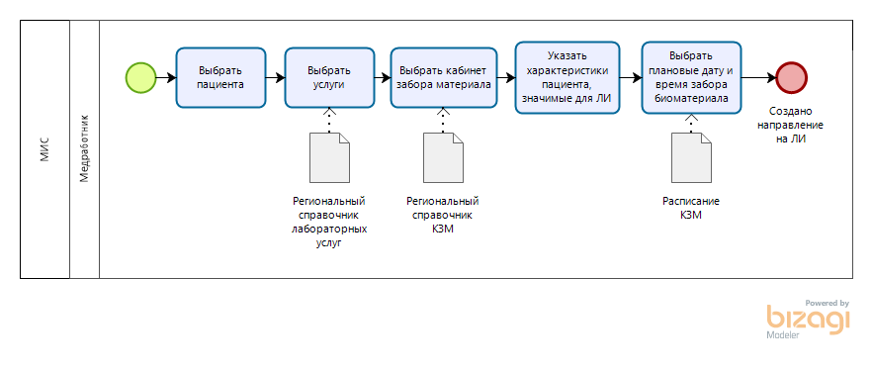

Сценарий
Предусловия | - В МИС настроено расписание КЗМ  - В МИС настроены региональные справочники ОДЛИ
Участники | Медработник МИС
Инициирующее событие | Медработник МИС принял решение о направлении на ЛИ
Результат | В МИС создано направление на ЛИ

Шаги
Шаг | Название | Действие | Ожидаемый результат
 | Выбрать пациента | Медработник МИС выбирает пациента | Выбран пациент
 | Выбрать услуги | Медработник МИС выбирает услуги ЛИ из регионального справочника лабораторных услуг | Выбраны услуги
 | Выбрать кабинет забора материала | Медработник МИС выбирает КЗМ из регионального справочника КЗМ | Выбран КЗМ
 | Указать характеристики пациента, значимые для ЛИ | Медработник МИС при необходимости указывает характеристики пациента, значимые для выполнения ЛИ направления (неделя беременности, фаза цикла и т.д.) | Указаны характеристики пациентв
 | Выбрать плановые дату и время забора биоматериала | Медработник МИС выбирает дату и время забора биоматериала из расписания КЗМ.  Сценарий завершен. | Выбраны дата и время забора биоматериала

Забрать биоматериал
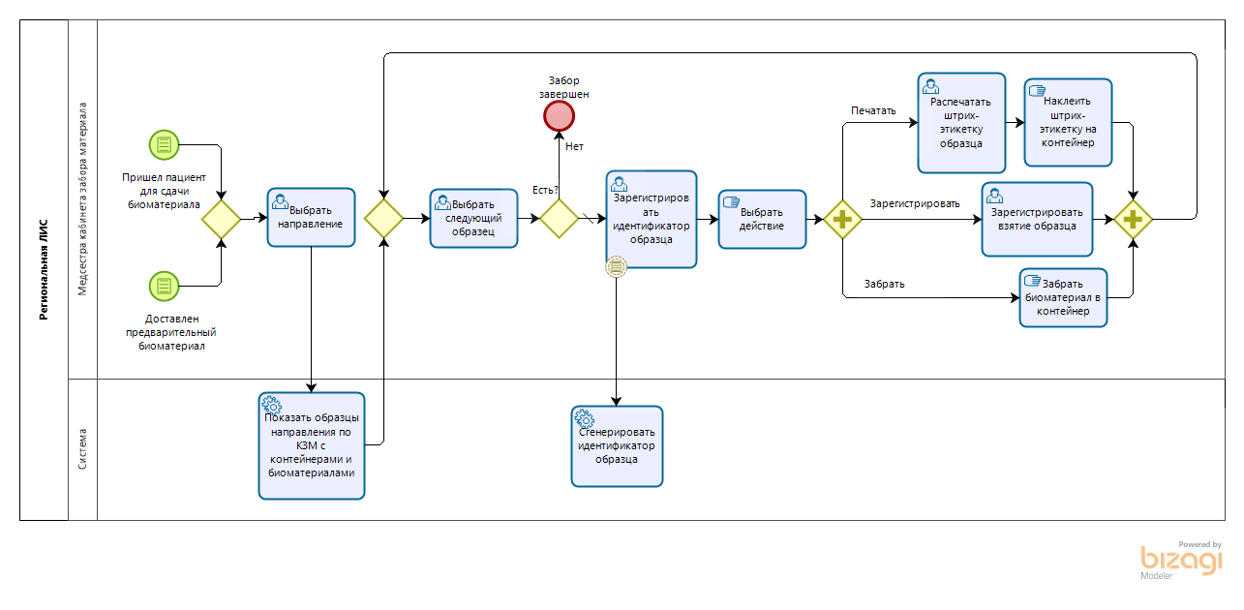

Сценарий
Предусловия | - В ЛИС зарегистрировано направление на ЛИ  - Выбран КЗМ и планируемое время забора
Участники | Медсестра кабинета КЗМ
Инициирующие события | - В КЗМ пришел пациент для сдачи биоматериала  - Доставлен предварительный биоматериал
Результат | В ЛИС принято направления на ЛИ из МИС

Шаги
Шаг | Название | Действие | Ожидаемый результат
 | Выбрать направление | Медсестра КЗМ выбирает в ЛИС направление | Выбрано направление
 | Показать образцы направления по КЗМ | Система ЛИС показывает образца направления по КЗМ | Показан список образцов направления
 | Выбрать следующий образец | Медсестра КЗМ выбирает образец направления.  Если все образцы обработаны, то сценарий завершен. | Выбран образец
 | Показать типы контейнера и биоматериала | Система ЛИС показывает типа контейнера и биоматериала для забора по образцу | Показаны тип контейнера и биоматериала
 | Зарегистрировать идентификатор образца | Медсестра КЗМ регистрирует идентификатор образца.  Если не выбрана генерация, то переход к шагу 7. | Зарегистрирован идентификатор образца
 | Сгенерировать идентификатор образца | Система ЛИС генерирует идентификатор образца | Сгенерирован идентификатор образца
 | Выбрать действие | Медсестра КЗМ выбирает действие.  Если выбрано «Печатать», то вызывается шаг 8.  Если выбрано «Зарегистрировать», то вызывается шаг 10.  Если выбрано «Забрать», то вызывается шаг 11.  Если все действия выполнены, то переход к шагу 3. | Выполнены действия по забору материала
 | Распечатать штрих-этикетку образца | Медсестра КЗМ печатает штрих-этикетку образца. | Напечатана штрих-этикетка образца
 | Наклеить штрих-этикетку на контейнер | Медсестра КЗМ наклеивает штрих-этикетку на контейнер образца.  Возврат к шагу вызова. | Штрих-этикетка наклеена на контейнер образца
 | Зарегистрировать взятие образца | Медсестра КЗМ регистрирует взятие образца в ЛИС.  Возврат к шагу вызова. | В ЛИС зарегистрировано взятие образца
 | Забрать биоматериал в контейнер | Медсестра КЗМ забирает биоматериал в контейнер образца.  Возврат к шагу вызова. | Биоматериал забран в контейнер

Передать направление в региональную ЛИС
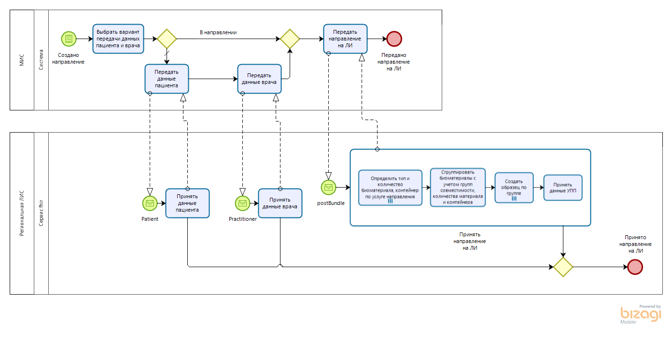

Сценарий
Предусловия | - В ЛИС развернут сервис fhir  - В МИС развернут клиент сервиса fhir  - В участвующих ИС настроены региональные справочники ОДЛИ
Участники | - ЛИС  - МИС
Инициирующее событие | Медработник МИС создал направление на ЛИ
Результат | В ЛИС принято направления на ЛИ из МИС

Шаги
Шаг | Название | Действие | Ожидаемый результат
 | Выбрать вариант передачи данных пациента и врача | Система МИС определяет вариант передачи данных пациента и врача.  Если данные передаются в направлении, то переход к шагу 6. | Выбран вариант передачи данных пациента и врача
 | Передать данные пациента | Система МИС вызывает метод Patient сервиса fhir | Данные пациента переданы в ЛИС
 | Принять данные пациента | Сервис fhir ЛИС принимает данные пациента | В ЛИС приняты данные пациента
 | Передать данные врача | Система МИС вызывает метод Practitioner сервиса fhir | Данные врача переданы в ЛИС
 | Принять данные врача | Сервис fhir ЛИС принимает данные пациента | В ЛИС приняты данные врача
 | Передать направление на ЛИ | Система МИС вызывает метод postBundle сервиса fhir | Направление передано в ЛИС
 | Принять направление на ЛИ | Сервис fhir ЛИС принимает направление на ЛИ.  В выполнение текущего шага входят шаги 7.х.  Сценарий завершен. | В ЛИС создано направление на ЛИ
 | Определить тип и количество биоматериала, контейнер по услуге направления | Система ЛИС определяет тип и количество биоматериала, контейнер по каждой услуге направления | Определены параметры образцов для группировки
 | Сгруппировать биоматериалы с учетом групп совместимости, количества материала и контейнера | Система ЛИС группирует биоматериалы с учетом групп совместимости исследований, количества материала на исследование и контейнера. | Определены группы параметров образцов
 | Создать образец по группе | Система ЛИС создает образец по каждой группе параметров образца | В ЛИС созданы образцы направления
 | Принять данные УПП | Система ЛИС принимает данные последних записях пациента в нозоологических региональных регистрах | В ЛИС приняты данные УПП

Запросить направления из региональной ЛИС
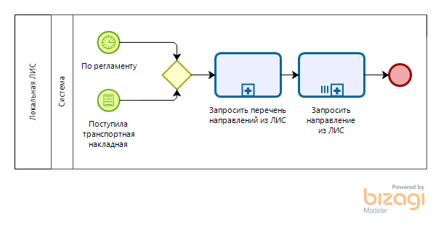

Сценарий
Предусловия | - В ЛИС развернут сервис fhir  - В ЛЛИС развернут клиент сервиса fhir  - В участвующих ИС настроены региональные справочники ОДЛИ
Участники | - ЛИС  - ЛЛИС
Инициирующие события | - По регламенту наступило время запроса направлений  - Поступила транспортная накладная
Результат | В ЛЛИС приняты направления на ЛИ из ЛИС

Шаги
Шаг | Название | Действие | Ожидаемый результат
 | Запросить перечень направлений из ЛИС | Система ЛЛИС вызывает одноименный сценарий | В ЛЛИС получен перечень направлений из ЛИС
 | Запросить направление из ЛИС | Система ЛЛИС вызвает одноименный сценарий по каждому направлению из перечня направлений.  Если обработаны все направления из перечня, то сценарий завершен. | В ЛЛИС получено направление из ЛИС

Запросить перечень направлений из ЛИС
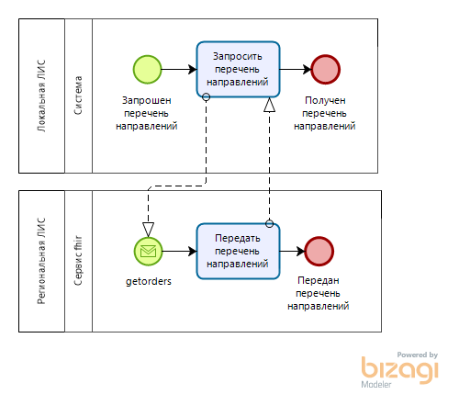

Сценарий
Предусловия | - В ЛИС развернут сервис fhir  - В ЛЛИС развернут клиент сервиса fhir  - В участвующих ИС настроены региональные справочники ОДЛИ
Участники | - ЛИС  - ЛЛИС
Инициирующее событие | Запрошен перечень направлений
Результат | В ЛЛИС принят перечень направлений из ЛИС

Шаги
Шаг | Название | Действие | Ожидаемый результат
 | Запросить перечень направлений | Система ЛЛИС вызывает метод getorders сервиса fhir | Из ЛИС запрошен перечень направлений
 | Передать перечень направлений | Сервис fhir ЛИС возвращает перечень направлений.  Сценарий завершен. | В ЛЛИС принят перечень направлений

Запросить направление из ЛИС
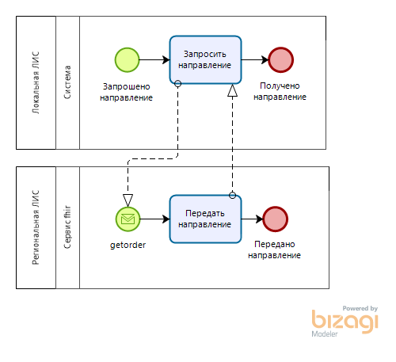

Сценарий
Предусловия | - В ЛИС развернут сервис fhir  - В ЛЛИС развернут клиент сервиса fhir  - В участвующих ИС настроены региональные справочники ОДЛИ
Участники | - ЛИС  - ЛЛИС
Инициирующее событие | Запрошен перечень направлений
Результат | В ЛЛИС приняты направления из ЛИС

Шаги
Шаг | Название | Действие | Ожидаемый результат
 | Запросить направление | Система ЛЛИС вызывает метод getorder сервиса fhir | Из ЛИС запрошено направление
 | Передать направление | Сервис fhir ЛИС передает направление в ЛЛИС.  Сценарий завершен. | В ЛЛИС принято направление из ЛИС

Передать результаты в региональную ЛИС
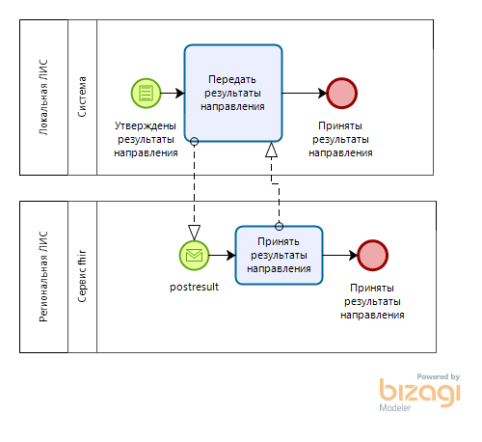

Сценарий
Предусловия | - В ЛИС развернут сервис fhir  - В ЛЛИС развернут клиент сервиса fhir  - В участвующих ИС настроены региональные справочники ОДЛИ
Участники | - ЛИС  - ЛЛИС
Инициирующее событие | Утверждены результаты направления
Результат | В ЛИС приняты результаты направления из ЛЛИС

Шаги
Шаг | Название | Действие | Ожидаемый результат
 | Передать результаты направления | Система ЛИС вызывает метод postresult сервиса fhir | В ЛИС переданы результаты направления из ЛЛИС
 | Принять результаты направления | Сервис fhir ЛИС принимает результаты направления.  Сценарий завершен. | В ЛИС приняты результаты направления из ЛЛИС

Запросить результаты из региональной ЛИС
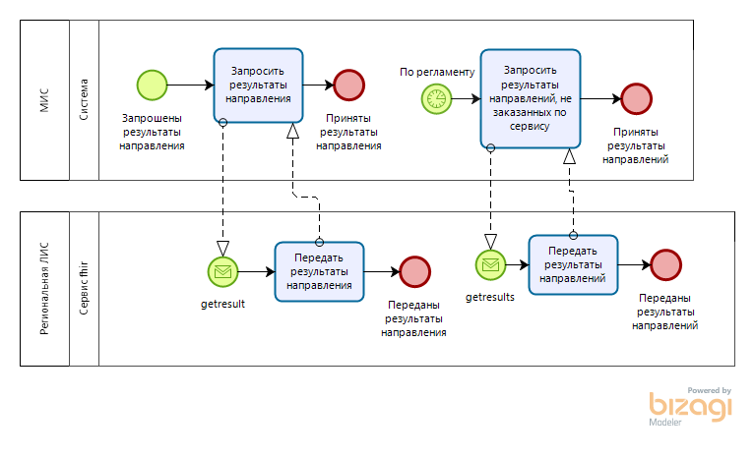

Сценарий
Предусловия | - В ЛИС развернут сервис fhir  - В МИС развернут клиент сервиса fhir  - В участвующих ИС настроены региональные справочники ОДЛИ
Участники | - МИС  - ЛИС
Инициирующие события | - Запрошены результаты направления  - По регламенту наступило время запроса направлений, не заказанных по сервису fhir
Результат | В МИС приняты результаты направления из ЛИС

Шаги
Шаг | Название | Действие | Ожидаемый результат
 | Запросить результаты направления | Если запрошены результаты направления, то система МИС вызывает метод getresult сервиса fhir.  Иначе, переход к шагу 3. | В ЛИС запрошены результаты направления
 | Передать результаты направления | Сервис fhir ЛИС передает результаты направления.  Сценарий завершен. | В МИС переданы результаты направления
 | Запросить результаты направлений, не заказанных по сервису | Система МИС вызывает метод getresults сервиса fhir | В ЛИС запрошены результаты направлений, не заказанных по сервису fhir
 | Передать результаты направлений | Сервис fhir ЛИС передает результаты направлений, не заказанных по сервису fhir.  Сценарий завершен. | В МИС переданы данные направлений

Вспомогательные бизнес-процессы

Запросить справочники ЛИС
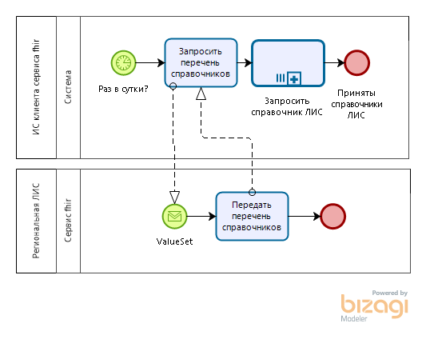

Сценарий
Предусловия | - В ЛИС настроены региональные справочники ОДЛИ  - В ИС клиента настроено расписание запросов справочников ЛИС
Расписание по умолчанию | Раз в сутки?
Инициирующие события | По расписанию наступило время запроса
Результат | Региональные справочники ОДЛИ приняты в ИС клиента

Шаги
Шаг | Название | Действие | Ожидаемый результат
 | Запросить перечень справочников | Система ИС клиента вызывает метод ValueSet сервиса fhir для получения перечня справочников | Вызван метод передачи перечня справочников
 | Передать перечень справочников | Сервис fhir передает перечень справочник.  Система ИС клиента принимает перечень справочников. | В ИС клиента принят перечень справочников
 | Запросить справочник ЛИС | Система ИС клиента вызвает одноименный сценарий для каждого справочника из перечня.  Когда обработан последний справочник, сценарий завершен. | В ИС клиента приняты справочники ЛИС

Запросить справочник ЛИС
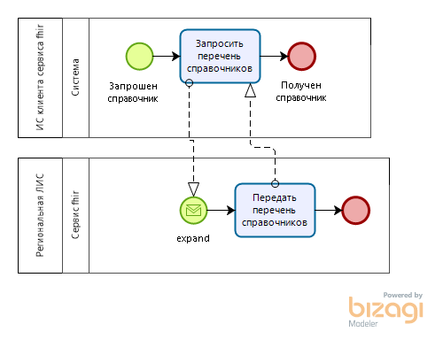

Сценарий
Предусловия | В ЛИС настроены региональные справочники ОДЛИ
Инициирующие события | Запрошен справочник
Результат | Региональный справочник принят в ИС клиента

Шаги
Шаг | Название | Действие | Ожидаемый результат
 | Запросить справочник | Система ИС клиента вызывает метод expand сервиса fhir по справочнику. | Вызван метод передачи справочника
 | Передать справочник | Сервис fhir передает справочник.  Система ИС клиента принимает справочник.  Сценарий завершен. | В ИС клиента принят справочник

Запросить структуру ЛПУ
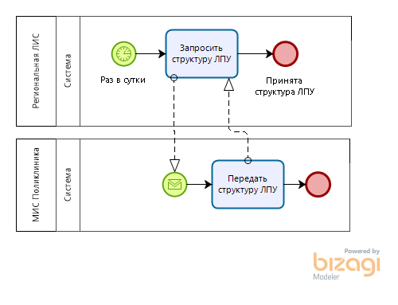

Сценарий
Предусловия | - В МИСП настроена структура ЛПУ  - В ЛИС настроено расписание запросов структуры ЛПУ
Расписание по умолчанию | Раз в сутки?
Инициирующие события | По расписанию наступило время запроса
Результат | Структура ЛПУ принята в ЛИС с региональными ГУИДами ЛПУ

Шаги
Шаг | Название | Действие | Ожидаемый результат
 | Запросить структуру ЛПУ | Система ЛИС вызывает метод lpu сервиса МИСП | Вызван метод передачи структуры ЛПУ
 | Передать структуру ЛПУ | Система МИСП передает структуру ЛПУ.  Система ЛИС принимает структуру ЛПУ.  Сценарий завершен. | В ЛИС принята структура ЛПУ МИСП

Синхронизировать данные УРО
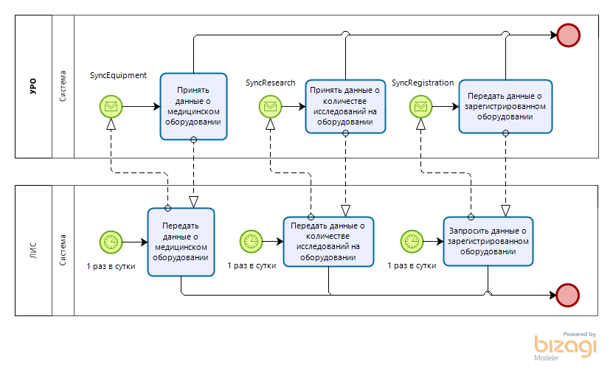

Общее описание
Участники | - Система УРО  - Система ЛИС
Предусловия | - Настроен закрытый канал информационного обмена ЛИС-УРО  - В УРО развернут сервис  - В УРО зарегистрирован ЛИС, как клиент сервиса УРО  - В ЛИС развернут клиент сервиса УРО
Ограничения | ИО по сервису УРО должен соответствовать спецификации сервиса (НД 8).  Примеры запросов и ответов приведены в разделе 13.1.

Передача данных оборудования из ЛИС в УРО

Сценарий
Предусловия | В ЛИС настроено расписание передачи данных оборудования.
Расписание по умолчанию | Раз в сутки
Инициирующее событие | По расписанию наступило время передачи
Результат | Данные о медицинском оборудовании ЛИС переданы в УРО

Шаги
Шаг | Название | Действие | Ожидаемый результат
 | Передать данные о медицинском оборудовании | Система ЛИС вызывает метод SyncEquipment сервиса УРО | Вызван метод приема данных оборудования УРО
 | Принять данные о медицинском оборудовании | Система УРО принимает данные о медицинском оборудовании.  Сценарий завершен. | В УРО приняты данные оборудования

Передача данных о количестве исследований на оборудовании из ЛИС в УРО

Сценарий
Предусловия | В ЛИС настроено расписание передачи данных количества исследований.
Расписание по умолчанию | Раз в сутки
Инициирующее событие | По расписанию наступило время передачи
Результат | Данные о количестве исследований на оборудовании ЛИС переданы в УРО

Шаги
Шаг | Название | Действие | Ожидаемый результат
 | Передать данные о количестве исследований на оборудовании | Система ЛИС вызывает метод SyncResearch сервиса УРО | Вызван метод приема количества исследований УРО
 | Принять данные о количестве исследований на оборудовании | Система УРО принимает данные о количестве исследований на оборудовании ЛИС.  Сценарий завершен. | В УРО приняты данные количества исследований

Передача данных о зарегистрированном оборудовании из УРО в ЛИС

Сценарий
Предусловия | В ЛИС настроено расписание запроса данных о зарегистрированном оборудовании.
Расписание по умолчанию | Раз в сутки
Инициирующее событие | По расписанию наступило время запроса
Результат | Данные о зарегистрированном оборудовании переданы в ЛИС

Шаги
Шаг | Название | Действие | Ожидаемый результат
 | Запросить данные о зарегистрированном оборудовании | Система ЛИС вызывает метод SyncRegistration сервиса УРО | Вызван метод приема данных о зарегистрированном оборудовании
 | Передать данные о зарегистрированном оборудовании | Система УРО передает данные о зарегистрированном оборудовании.  Система ЛИС принимает данные о зарегистрированном оборудовании.  Сценарий завершен. | В ЛИС приняты данные о зарегистрированном оборудовании

Запросить отчеты ЛИС
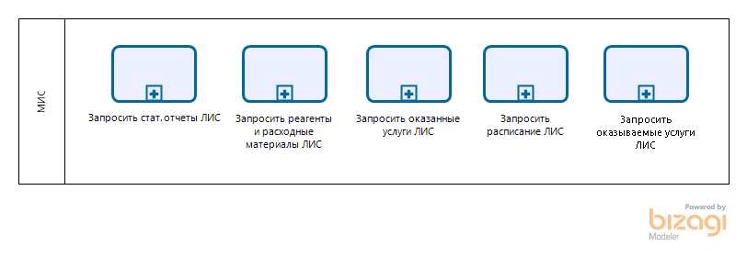

Запросить стат. отчеты ЛИС
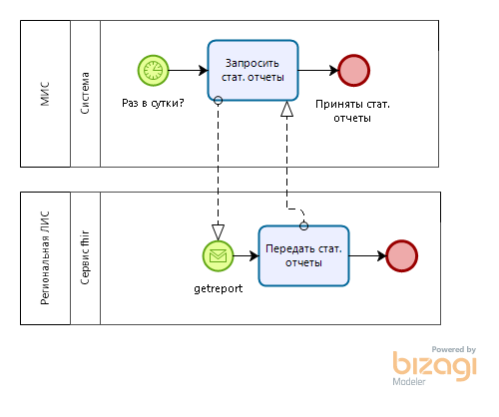

Сценарий
Предусловия | - Описан формат передачи стат. отчетов  - В МИС настроено расписание запросов стат. отчетов  - Реализован метод $getreport сервиса fhir
Расписание по умолчанию | Раз в сутки в ночное время?
Инициирующее событие | По расписанию наступило время запроса
Результат | Стат. отчеты ЛИС приняты в МИС

Шаги
Шаг | Название | Действие | Ожидаемый результат
 | Запросить стат. отчеты | Система МИС вызывает метод $getreport (не реализован) сервиса fhir с параметром «ReportCode» = «MO_REP2» | Вызван метод передачи стат. отчетов сервиса fhir
 | Принять стат. отчеты | Сервис fhir передает стат. отчеты.  Система МИС принимает стат. отчеты.  Сценарий завершен. | В МИС приняты стат. отчеты ЛИС

Особенности запроса
Не используется OrderMisID.

Алгорим формирования
Формируется перечень строк лабораторной статистики:
- по лабораториям региональной ЛИС
- по услугам, оказанным в период запроса
- если непустой параметр запроса «SourceCode», то с ограничением по указанному ЛПУ
- если непустой параметр запроса «TargetCode», то с ограничением по указанной лаборатории
- если непустой параметр запроса «ServiceCode», то с ограничением по указанной услуге
- если непустой параметр запроса «ServiceCodeF», то с ограничением по указанной федеральной услуге

Формат отчета
№ колонки | Название колонки | Содержание | Комментарии
 | TargetCode | ГУИД ЛПУ лаборатории
 | SourceCode | ГУИД ЛПУ направителя
 | ServiceCode | Код услуги регионального справочника лабораторных услуг | Региональный справочник лабораторных услуг (1.2.643.2.69.1.1.1.31)
 | ServiceCodeF | Код услуги НМУ | Федеральный справочник «Номенклатура медицинских услуг» (1.2.643.5.1.13.13.11.1070)
 | Age | Возраст пациент в полных годах на момент получения результата
 | Gender | Код пол пациента | Региональный справочник пола (1.2.643.2.69.1.1.1.40)
 | Finaled | Количество завершенных услуг
 | Cancelled | Количество отклоненных услуг

Запросить реагенты и расходные материалы ЛИС
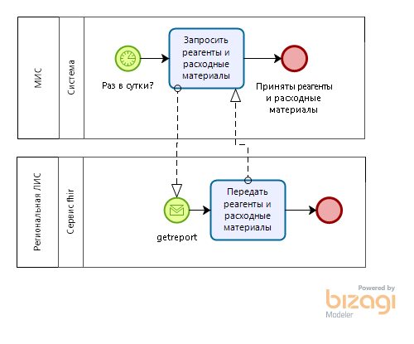

Сценарий
Предусловия | - Описан формат передачи реагентов и расходных материалов  - В ЛИС реализован метод $getreport  - В МИС настроено расписание запросов реагентов и расходных материалов
Расписание по умолчанию | Раз в сутки в ночное время?
Инициирующее событие | По расписанию наступило время запроса
Результат | Реагенты и расходные материалы приняты в МИС

Шаги
Шаг | Название | Действие | Ожидаемый результат
 | Запросить реагенты и расходные материалы | Система МИС вызвает метод $getreport (не реализован) сервиса fhir с параметром «ReportCode» = «MO_REP3» | Вызван метод передачи реагентов и расходных материалов сервиса fhir
 | Передать реагенты и расходные материалы | Сервис fhir передает реагенты и расходные материалы.  Система МИС принимает реагенты и расходные материалы.  Сценарий завершен. | В МИС приняты реагенты и расходные материалы

Особенности запроса
Не используется SourceCode, OrderMisID.

Алгорим формирования
Формируется перечень строк по расходным материалам:
- израсходованным на лабораторные услуги в период запроса
- в лабораториях региональной ЛИС
- если непустой параметр запроса «TargetCode», то с ограничением по указанной лаборатории
- если непустой параметр запроса «ServiceCode», то с ограничением по указанной услуге
- если непустой параметр запроса «ServiceCodeF», то с ограничением по указанной федеральной услуге
Количество расходных материалов определяется по нормативам расхода на лабораторную услугу.

Формат отчета
№ колонки | Название колонки | Содержание | Комментарии
 | TargetCode | ГУИД ЛПУ лаборатории
 | MaterialName | Название расходного материала
 | MeasureUnit | Код единицы измерения | Региональный справочник единиц измерения ЛИС (1.2.643.5.1.13.13.11.1358)
 | Amount | Количество

Запросить оказанные услуги ЛИС
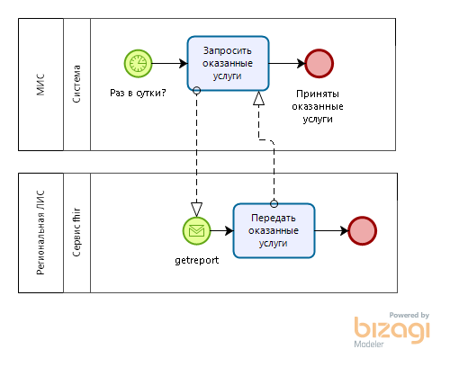

Сценарий
Предусловия | - Описан формат запроса и передачи оказанных услуг.  - В ЛИС реализован метод $getreport  - В МИС настроено расписание запросов оказанных услуг
Расписание по умолчанию | Раз в сутки в ночное время?
Инициирующее событие | По расписанию наступило время запроса
Результат | Оказанные услуги ЛИС приняты в МИС

Шаги
Шаг | Название | Действие | Ожидаемый результат
 | Передать оказанные услуги | Система МИС вызвает метод $getreport (не реализован) сервиса fhir с параметром «ReportCode» = «MO_REP1» | Вызван метод приема оказанных услуг сервиса МИС
 | Принять оказанные услуги | Сервис fhir передает оказанные услуги.  Система МИС принимает оказанные услуги.  Сценарий завершен. | В МИС приняты оказанные услуги

Особенности запроса
Нет.

Алгорим формирования
Формируется перечень строк по услугам:
- оказанным в период запроса
- в лабораториях региональной ЛИС
- если непустой параметр запроса «SourceCode», то с ограничением по указанному ЛПУ
- если непустой параметр запроса «TargetCode», то с ограничением по указанной лаборатории
- если непустой параметр запроса «ServiceCode», то с ограничением по указанной услуге
- если непустой параметр запроса «ServiceCodeF», то с ограничением по указанной федеральной услуге
- если непустой параметр запроса «OrderMisID», то с ограничением по указанному направлению

Формат отчета
№ колонки | Название колонки | Содержание | Комментарии
 | TargetCode | ГУИД ЛПУ лаборатории
 | SourceCode | ГУИД ЛПУ направителя
 | ServiceCode | Код услуги регионального справочника лабораторных услуг | Региональный справочник лабораторных услуг (1.2.643.2.69.1.1.1.31)
 | ServiceCodeF | Код услуги НМУ | Федеральный справочник «Номенклатура медицинских услуг» (1.2.643.5.1.13.13.11.1070)
 | ReportDate | Дата оказания в формате ГГГГ-ДД-ММ
 | ReportStatus | Код статуса результата | Региональный справочник статусов результата (1.2.643.2.69.1.1.1.46)
 | Biomaterial | Код биоматериала | Региональный справочник биоматериалов (1.2.643.5.1.13.13.11.1081)
 | PatientMisId | Идентификатор пациента МИС
 | PatientGuid | ГУИД пациента (ЛИС)
 | Age | Возраст пациент в полных годах на момент получения результата
 | Gender | Код пол пациента | Региональный справочник пола (1.2.643.2.69.1.1.1.40)
 | OrderMisID | Идентификатор направления МИС
 | OrderLisId | Идентификатор направления в ЛИС | Указывается, если пустой OrderMisId
 | PractitionMisId | Идентификатор направившего врача МИС
 | PractitionerGuid | ГУИД направившего врача (ЛИС) | Указывается, если пустой PractitionMisId

Запросить расписание ЛИС
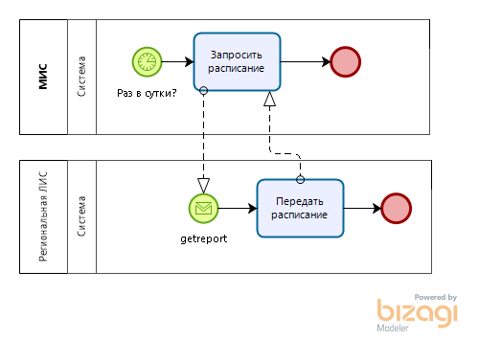

Сценарий
Предусловия | - Утверждена спецификация передачи расписания ЛИС  - В ЛИС реализован метод $getreport  - В МИС настроено расписание запросов расписания ЛИС
Расписание по умолчанию | Раз в сутки?
Инициирующие события | По расписанию наступило время запроса
Результат | Расписание ЛИС принято в МИС

Шаги
Шаг | Название | Действие | Ожидаемый результат
 | Запросить расписание | Система МИС вызвает метод $getreport (не реализован) сервиса fhir с параметром «ReportCode» = «MO_REP4» | Вызван метод получения расписания
 | Передать расписание | Сервис fhir передает расписание.  Система МИС принимает расписание.  Сценарий завершен. | В МИС принято расписание ЛИС

Особенности запроса
Не используется параметры SourceCode, ServiceCode, ServiceCodeF, OrderMisID.

Алгорим формирования
Формируется перечень строк по расписаниям:
- актуальным в указанный период запроса
- по лабораториям региональной ЛИС
- если непустой параметр запроса «TargetCode», то с ограничением по указанной лаборатории
Однородное расписание группируется по периодам действия.

Формат отчета
№ колонки | Название колонки | Содержание | Комментарии
 | TargetCode | ГУИД ЛПУ лаборатории
 | StartDate | Дата начала расписания в формате ГГГГ-ДД-ММ | Начало периода однородного расписания
 | EndDate | Дата окончания расписания в формате ГГГГ-ДД-ММ | Конец периода однородного расписания
 | StartTime | Время начала работы в формате ЧЧ:ММ
 | EndTime | Время окончания работы в формате ЧЧ:ММ

Дополнительные требования
В региональную ЛИС должна поступать информация о расписании внешних ЛИС.

Запросить оказываемые услуги ЛИС
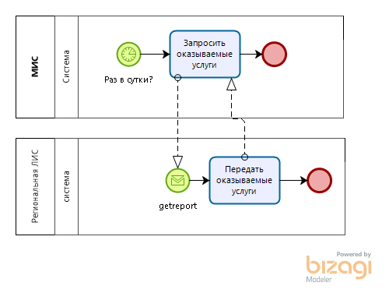

Сценарий
Предусловия | - Утверждена спецификация передачи оказываемых услуг  - В ЛИС реализован метод $getreport  - В МИС настроено расписание запросов услуг, оказываемых лабораториями
Расписание по умолчанию | Раз в сутки?
Инициирующие события | По расписанию наступило время запроса
Результат | Услуги, оказываемые лабораториями, приняты в МИС

Шаги
Шаг | Название | Действие | Ожидаемый результат
 | Запросить расписание | Система МИС вызвает метод $getreport (не реализован) сервиса fhir с параметром «ReportCode» = «MO_REP5» | Вызван метод получения услуг, оказываемых лабораториями
 | Передать расписание | Сервис fhir передает услуги, оказываемые лабораториями.  Система МИС принимает услуги, оказываемые лабораториями.  Сценарий завершен. | В МИС приняты услуги, оказываемые лабораториями

Особенности запроса
Не используется параметр SourceCode, OrderMisID.

Алгорим формирования
Формируется перечень строк по услугам:
- актуальным в указанный период запроса
- оказываемым в лабораториях региональной ЛИС
- если непустой параметр запроса «TargetCode», то с ограничением по указанной лаборатории
- если непустой параметр запроса «ServiceCode», то с ограничением по указанной услуге
- если непустой параметр запроса «ServiceCodeF», то с ограничением по указанной федеральной услуге

Формат отчета
№ колонки | Название колонки | Содержание | Комментарии
 | ServiceCode | Код услуги регионального справочника лабораторных услуг
 | ServiceCodeF | Код услуги НМУ | Федеральный справочник «Номенклатура медицинских услуг» (1.2.643.5.1.13.13.11.1070)
 | TargetCode | ГУИД ЛПУ лаборатории

Приложения

Порядок подключения к сервису fhir БАРС
- Внешняя система (МИС или ЛИС) запрашивает подключение к сервису.
- ИС БАРС регистрирует внешнюю систему как внешнее ЛПУ.
- ИС БАРС выдает внешнему ЛПУ базовый адрес сервиса, авторизационный ключ, ОИД и ГУИД ЛПУ.
- Внешняя система настраивает обращения к методам сервиса:
Код методa | Вызов
ValueSet | [Базовый адрес сервиса]/ws/exlab/api/fhir/ValueSet?_format=json&publisher=BarsLis
$expand | [Базовый адрес сервиса]/ws/exlab/api/fhir/ValueSet/[id]/$expand?url=[url]
Patient | [Базовый адрес сервиса]/ws/exlab/api/fhir/Patient?_format=json
Practitioner | [Базовый адрес сервиса]/ws/exlab/api/fhir/Practitioner?_format=json
postBundle | [Базовый адрес сервиса]/ws/exlab/api/fhir/?_format=json
$getresult | [Базовый адрес сервиса]/ws/exlab/api/fhir/$getresult?_format=json
$postresult | [Базовый адрес сервиса]/ws/exlab/api/fhir/$getresults?_format=json
- При настройке обращения к методам сервиса в заголовке запроса указываются ключи:
  - Authorization с значением [Авторизационный ключ]
  - Content-Type с значением «application/json»
- Сначала регистрация и проверка работы сервиса проводится на тестовой площадке.
- После успешной проверки работы сервиса на тестовой площадке проводится регистрация и проверка работы сервиса на продуктовой площадке.

Предложения по методу получения отчетов сервиса ЛИС

Описание
Код | $getreport
Наименование | Запрос отчетов ЛИС
Назначение | Получение фиксированных отчетов ЛИС за период
Вызов | POST [адрес ЛИС БАРС]/exlab/api/fhir/$getreport?_format=json

Параметры запроса
№ | Параметр | Тип | Кратность | Описание
 | resourceType | строка | 1..1 | Отображается тип ресурса, для данного запроса всегда "Parameters"
 | parameter | контейнер | 1..* | Содержит входные параметры запроса. Параметры прописываются в "name", значение параметров в "valueString"
 | SourceCode | строка | 0..1 | ГУИД ЛПУ направителя
 | TargetCode | строка | 0..1 | ГУИД ЛПУ лаборатории
 | StartDate | дата | 1..1 | Дата начала отчета в формате «ГГГГ-ММ-ДДTЧЧ:ММ:СС». При указании даты без времени по умолчанию задается время 00:00:00. Разделитель даты и времени заглавная английская буква «T».
 | EndDate | дата | 0..1 | В значении указывается дата окончания отчета в формате «ГГГГ-ММ-ДДTЧЧ:ММ:СС». При указании даты без времени по умолчанию задается время 23:59:59. Разделитель даты и времени заглавная английская буква «T».  Если параметр не указывается - берется текущая дата и время.
 | ReportCode | строка | 1..1 | Код отчета
 | ServiceCode | строка | 0..1 | Код услуги регионального справочника лабораторных услуг (1.2.643.2.69.1.1.1.31)
 | ServiceCodeF | строка | 0..1 | Код услуги федерального справочника «Номенклатура медицинских услуг» (1.2.643.5.1.13.13.11.1070)
 | OrderMisID | строка | 0..1 | Идентификатор направления МИС

Параметры ответа
№ | Параметр | Тип | Кратность | Описание
 | resourceType | строка | 1..1 | Отображается тип ресурса, для данного запроса всегда "Parameters"
 | parameter | контейнер | 1..* | Содержит строки и колонки отчетной таблицы. Параметры прописываются в "name", значение параметров в "valueString"
 | name | строка | 1..1 | Имя строки в формате «R{Порядковый номер строки в таблице отчета}»
 | part | контейнер | 1..* | Содержит колонки строки отчетной таблицы
 | name | строка | 1..1 | Имя колонки в формате «С{Порядковый номер колонки в строке таблицы отчета}»
 | valueString | строка | 1..1 | Значение колонки строки таблицы отчета

Отчеты метода $getreport
Код отчета | Название отчета
MO_REP1 | Отчет по оказанным услугам для МО
MO_REP2 | Стат. отчет для МО
MO_REP3 | Отчет по реагентам и расходным материалам
MO_REP4 | Расписание
MO_REP5 | Оказываемые услуги

Пример запроса
{
"resourceType": "Parameters",
"parameter": [
{
"name": "TargetCode",
"valueString": "341870ed-3546-4611-9c01-7128ccdea564"
},
{
"name": "StartDate",
"valueString": "2020-03-20T00:00"
},
{
"name": "EndDate",
"valueString": "2020-03-30T23:59"
},
{
"name": "ReportCode",
"valueString": "MO_REP1"
}
]
}

Пример ответа
{
"resourceType": "Parameters",
"parameter": [
{
"name": "R1",
"part": [
{
"name": "C1",
"valueString": "column1"
},
{
"name": "C2",
"valueString": "column2"
}
]
},
{
"name": "R2",
"part": [
{
"name": "C1",
"valueString": "21"
},
{
"name": "C2",
"valueString": "22"
}
]
}
]
}

Предложения по формированию стат. отчетов ЛИС (от МИАЦ)
- Исследуемые типы биоматериалов
- Дата забора биоматериалов
- Место забора биоматериалов
- Сотрудник, выполнивший взятие материала;
- Сотрудник, выполнивший измерение;
- Сотрудник, валидировавший результат;
- Прибор, на котором проводилось измерение;

Предложения по обмену данными УПП
Данные УПП необходимы для информационной поддержки принятия решений при заборе материала и проведении лабораторного исследования.

Структура данных УПП в ОДЛИ
Данные | Особенности заполнения | Обязательность
Код регистра | Региональный справочник нозологических регистров | Да
Группа регистра | Региональный справочник группа нозологических регистров | Нет
Код диагноза | МКБ-10 | Да
Дата включения в регистр |  | Да
Дата исключения из регистра |  | Нет

Бизнес-процессы, участвующие в обмене данных УПП
- Передать направление в региональную ЛИС
- Запросить направление из ЛИС

Особенности информационного обмена данными УПП
Данные УПП передаются в структуре направления на лабораторные исследования.
Передаются все последние (по дате включения в регистр) записи включения пациента в регистры.
На каждый регистр передается отдельный ресурс «Condition».
В ресурсе «Condition» по записи пациента в регистре передается:
- обязательный идентификатор регистра
- необязательный идентификатор группы регистра
В идентфикаторе регистра или группы регистра передаются:
- тип идентификатора: регистра или группы регистра
- кодовая система: регистра или группы регистра
- код регистра или группы регистра
- дата включения в регистр
- дата исключения из регистра

Данные УПП в структуре ресурса Condition
Данные УПП выделены зеленым цветом.
№ п/п | Ресурс | Параметр | Тип | Тип FHIR | Кратность | Описание
1. | Condition | patient |  | Patient | 1..1 | Ссылка. Соотнесение с пациентом. Должен передаваться ресурс Patient в Bundle или указывается ссылка на существующий Patient
2. | Condition | dateRecorded |  | date | 0..1 | Для диагноза указывается дата установления диагноза
3. | Condition | code | Контейнер | CodeableConcept | 1..1 | Информация о диагнозе
3.1. | Condition | code.coding.system | Строка | uri | 1..1 | OID справочника ЛИС БАРС "МКБ-10" (1.2.643.2.69.1.1.1.2)
3.2. | Condition | code.coding.version | Строка | string | 0..1 | версия справочника ЛИС БАРС "МКБ-10" (1.2.643.2.69.1.1.1.2)
3.3. | Condition | code.coding.code | Строка | code | 1..1 | код диагноза по МКБ-10
3.4. | Condition | code.coding.display | Строка | string | 1..1 | наименование диагноза
4. | Condition | verificationStatus |  | code | 1..1 | Статус ресурса (справочник FHIR. OID справочника в ЛИС БАРС 1.2.643.2.69.1.1.1.62)
5. | Condition | identifier | контейнер | Identifier | 0..2 | Идентификатор регистра или группы регистров
5.1. | Condition | identifier.use | Строка | code | 1..1 | Тип идентификатора:  - «official» (регистра),  - «secondary» (группы регистра)
5.2. | Condition | identifier.system | Строка | uri | 1..1 | Кодовая система:  - ОИД регионального справочника нозологических регистров,  - ОИД регионального справочника групп нозологических регистров
5.3. | Condition | identifier.value | Строка | code | 1..1 | Код регистра или группы регистра
5.4. | Condition | identifier.period | Контейнер | Period | 0..1 | Период включения в регистр. Заполняется только по идентификатору регистра
5.4.1. | Condition | identifier.period.start | Дата | dateTime | 1..1 | Дата включения в регистр
5.4.2. | Condition | identifier.period.end | Дата | dateTime | 0..1 | Дата исключения из регистра

Пример ресурса Condition
{
"fullUrl": "urn:uuid:542585b4-5548-4471-b389-13d5c39e68e9",
"resource": {
"resourceType": "Condition",
"identifier": [
{
"use": "official",
"system": "urn:oid:ОИД справочника регистров",
"value": "Код регистра",
"period": {
"start": "Дата включения в регистр",
"end": "Дата исключения из регистра"
}
},
{
"use": "secondary",
"system": "urn:oid:ОИД справочника групп регистров",
"value": "Код группы регистра"
}
],
"patient": {
"reference": "Patient/2020062501-5548-4471-b389-13d5c39e68e9"
},
"code": {
"coding": [
{
"system": "urn:oid:1.2.643.2.69.1.1.1.2",
"version": "1",
"code": "I88.9",
"display": "I88.9"
}
]
},
"verificationStatus": "confirmed"
},
"request": {
"method": "POST",
"url": "Condition"
}
}

